Планер F-1-H (А-1)
За основу взята оригинальная и надежная конструкция(см. «Моделист-конструктор»№1/90;8/92;6/92). Для того, чтобы обеспечить массовость и увеличить возможность на более ранней стадии обучения авиамоделистов изготавливать планера данного класса проведены следующие упрощения конструкции и технологии:
1.В качестве основного конструктивного материала используется мелковолоконная белая сосна;
2.Нервюры крыла изготавливаются из обычных деревянных школьных линеек;
3.Крыло неразъёмное «Уши» к центроплану крепятся с помощью стеклотекстолитовых уголков и ниток;
4.Свинцовая загрузка имеет форму позволяющую предохранять носовую часть фюзеляжа от ударов;
5.Киль не поворотный. Регулировка осуществляется путем отгиба законцовки киля;
6.Обтяжка – лавсан на клее «Момент» или БФ-2;
7.Управление стабилизатором осуществляется с помощью лески протянутой вдоль фюзеляжа к фитилю , располагаемому под крылом , или таймеру. В качестве направляющих используются булавочки с головкой в виде петли;
8.Для упрощения технологического процесса на все основные части и углы планера изготовлены шаблоны из стеклотекстолита(см.рис.3) ;
9.Планер собирается на клее «Супер-момент»
Фюзеляж (см.рис.1,2) :
1-носовая загрузка-свинец;
2-винт М3;
3-носовая часть-сосна 8мм(шаблон II рис.3);
4-место расположения таймера(вариант);
5-передний шуруп 3х35мм;
6-ложемент-фанера 2мм;
7-накладка-дюралюминий 1мм;
8-задний шуруп-2,5х25мм;
9-хвостовая балка-сосна сечением 8х11мм, от задней кромки крыла до передней кромки стабилизатора сечение уменьшить на клин до 4х5мм;
10-буксировочный крюк-проволока ОВС Ø2мм;
11-шуруп крепления крюка 2,5х25мм-2шт.;
12-накладка-сталь 0,5мм;
13-контур киля-алюминиевая проволока Ø2мм;
14-ложемент стабилизатора-фанера 1мм;
15-резина;
16-основание киля-сосна толщиной 4мм;
17-подкладка-сосна;

Стабилизатор (см.рис.4) :
1-законцовка-сосна 3мм;
2-передняя кромка-сосна 2х8мм,к концу сечение уменьшить до 2х3мм;
3-нервюра-сосна 2мм;
4-центральная нервюра--сосна 5мм,к задней кромке толщину уменьшить до 2,5мм;
5-штырёк-бамбук Ø2мм;
6- задняя кромка-сосна 2х3мм;
7-косынка-сосна;
8-крючок для тяги к фитилю или таймеру ОВС Ø0,5(булавка).
Стабилизатор собирается на чертеже-стапеле оклеенном скотчем и обтягивается как и киль тонким лавсаном на клее БФ-2 или «Момент».
Крыло (см.рис.5) :
1,7-передняя кромка-лонжерон из «белой» сосны сечением в корне 8х18мм к концам сужается до 4х8мм,причём «клин» выполнен на всём полуразмахе;снизу обеспечивается положительный угол «V»;
2-клиновое усиление –сосна 6х9мм;
3-центральная нервюра-сосна 8мм к задней кромке сужается до 4мм.Надевается на клиновое усиление 2;(рис.5);
4,7-нервюры--линейки толщиной 2мм,на «ушках» приточены до 1,5мм. Изготавливаются по шаблону I рис.3(стеклотекстолит 1,5мм. Al) ;
5-косынка-уголок-фанера 1÷2мм с катетами 20мм. Врезаются в нервюры для усиления стыка с передней кромкой;
6,8-передняя и задняя косынки углов - фанера 1÷2мм с катетами 20мм;
9-задняя кромка-«белая» сосна 3х6;
10-концевая нервюра – сосна 3мм;
11-усиление-фанера 1мм;
12-уголок-стеклотекстолит 1,5мм,крепится нитками 13.По задней кромке уголок шириной 2мм.
Передняя кромка по «ушкам» обрезается с помощью углового шаблона IV рис.3 и подгоняется для сохранения стреловидности после установки центральной нервюры. Уголок 12 подгоняется по месту изгибанием над паяльником.
Носки и хвостовики нервюр обрезаются с помощью углового шаблона III рис.3. по месту установки. В нервюры врезаются и вклеиваются косынки 5. Крыло можно собирать практически без стапеля. Крутки осуществляются во время обтяжки крыла.

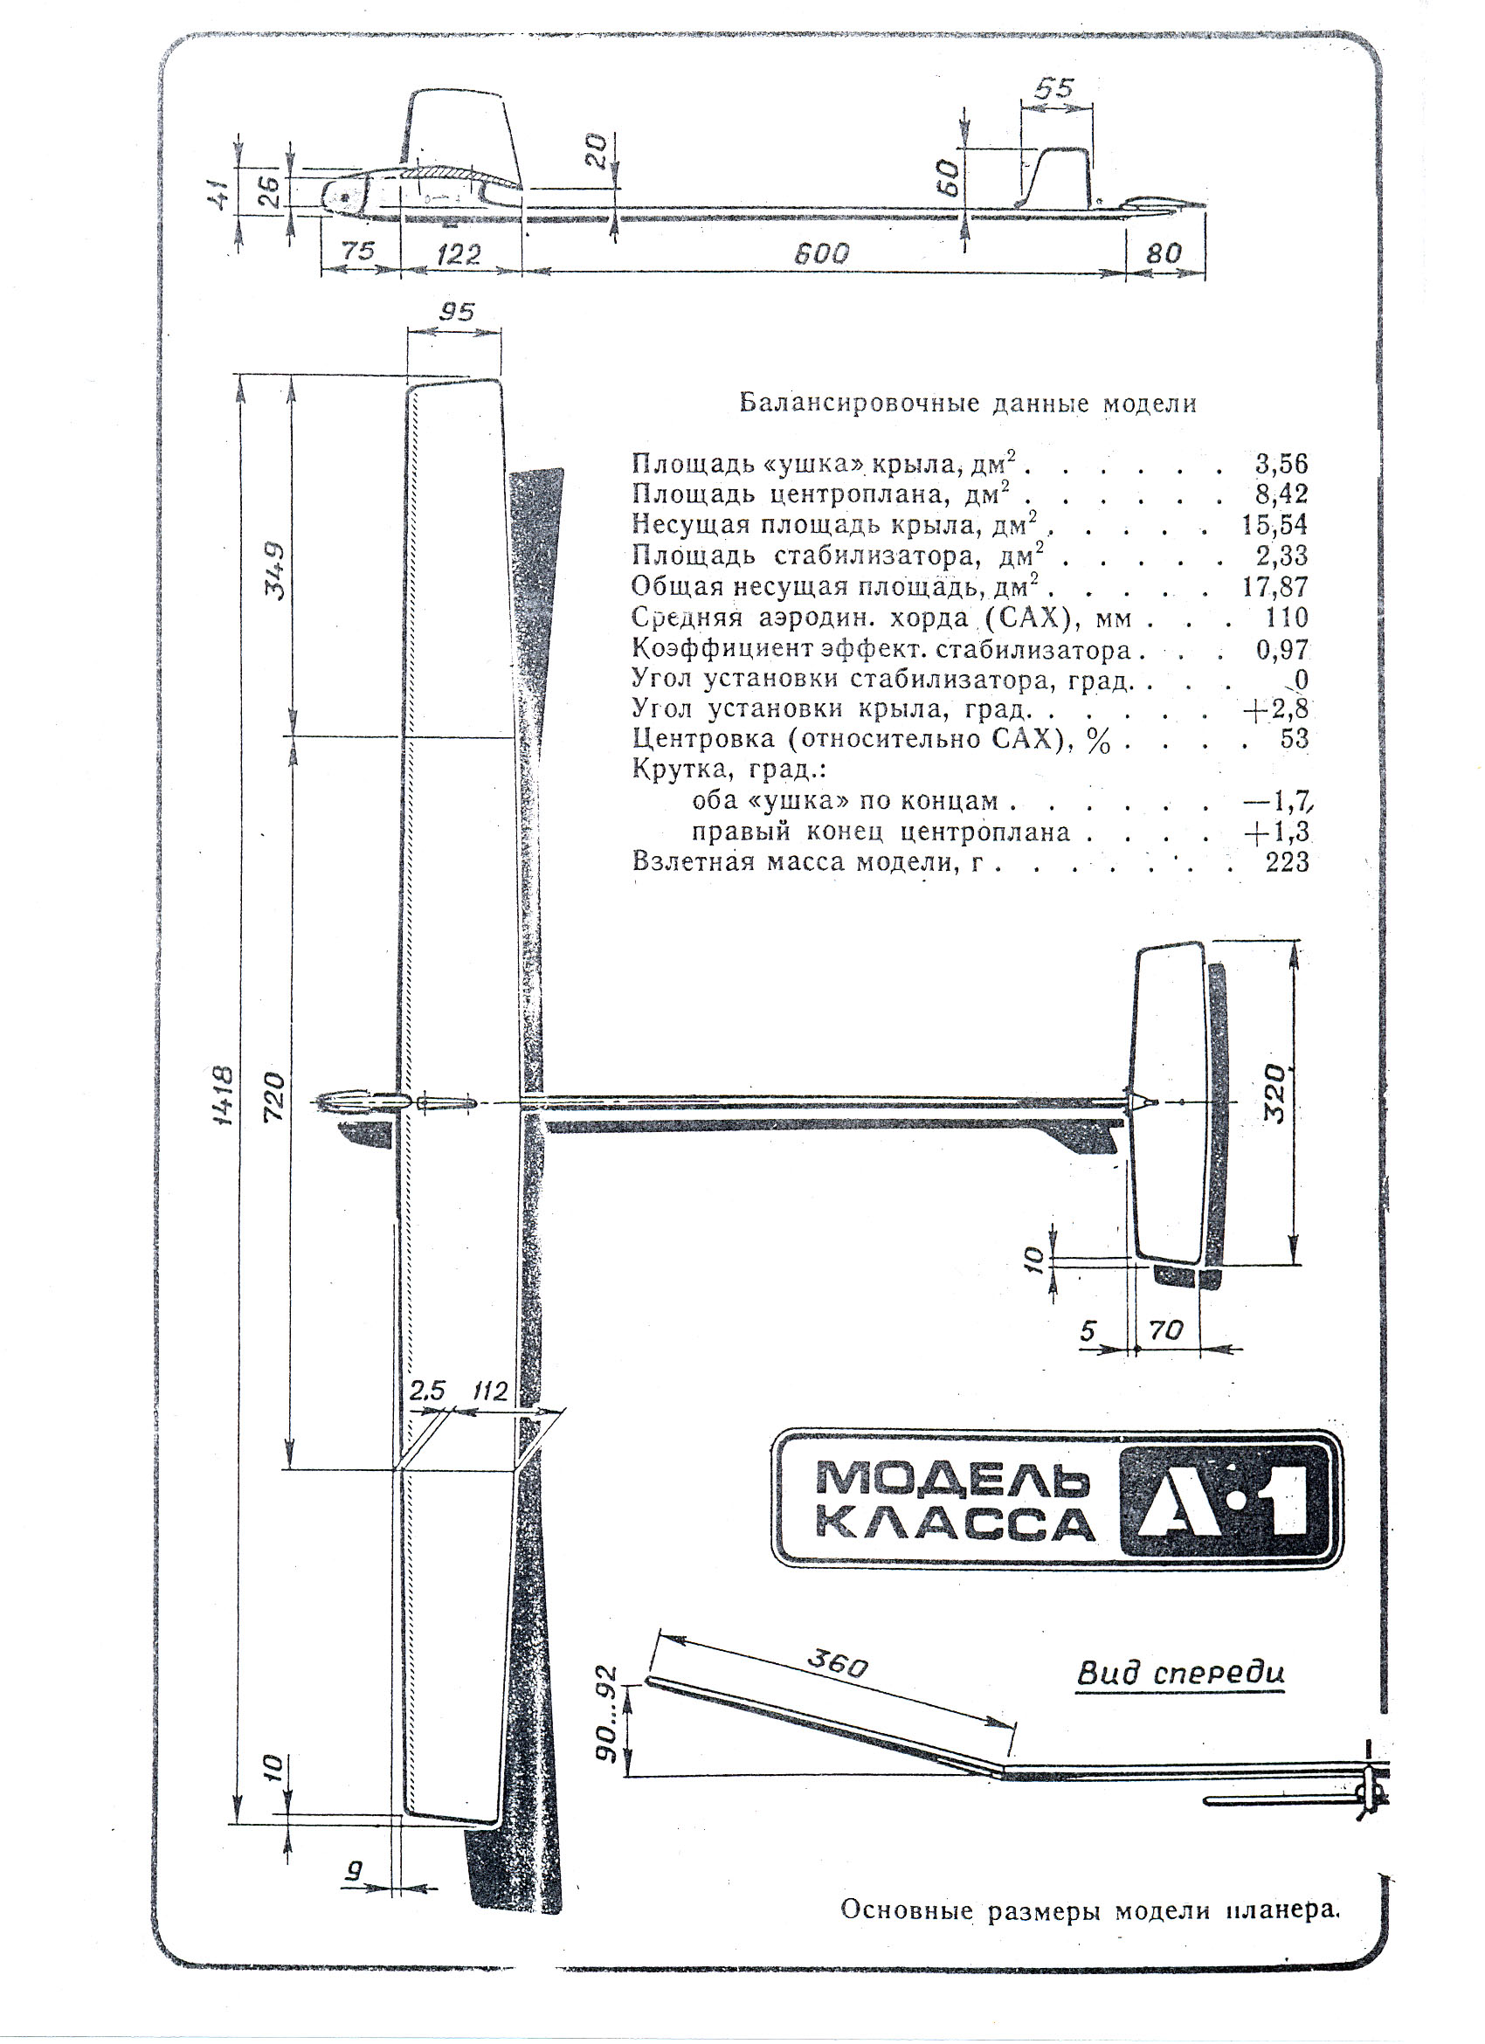
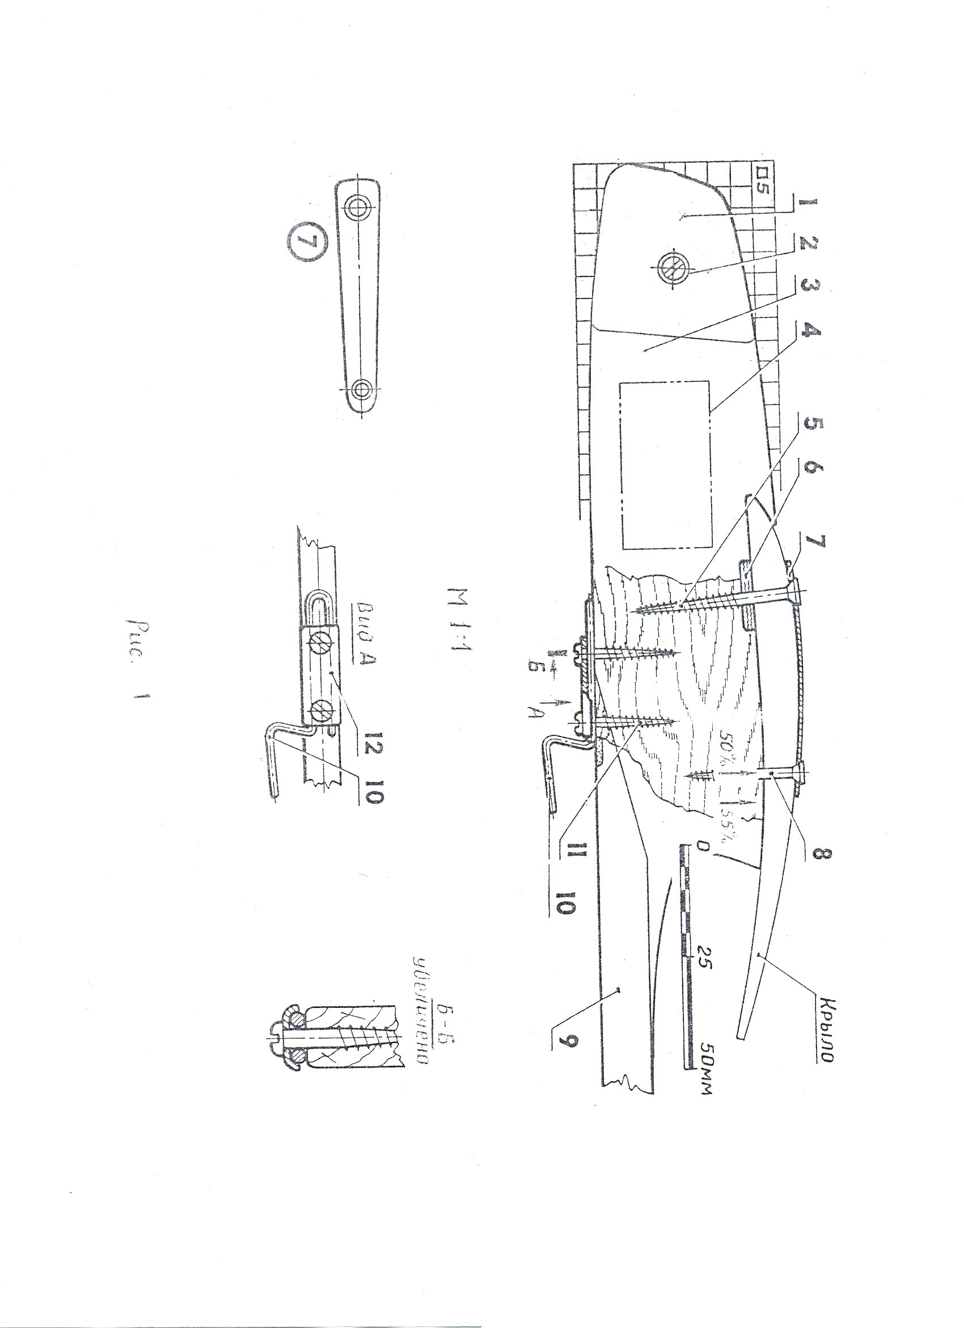
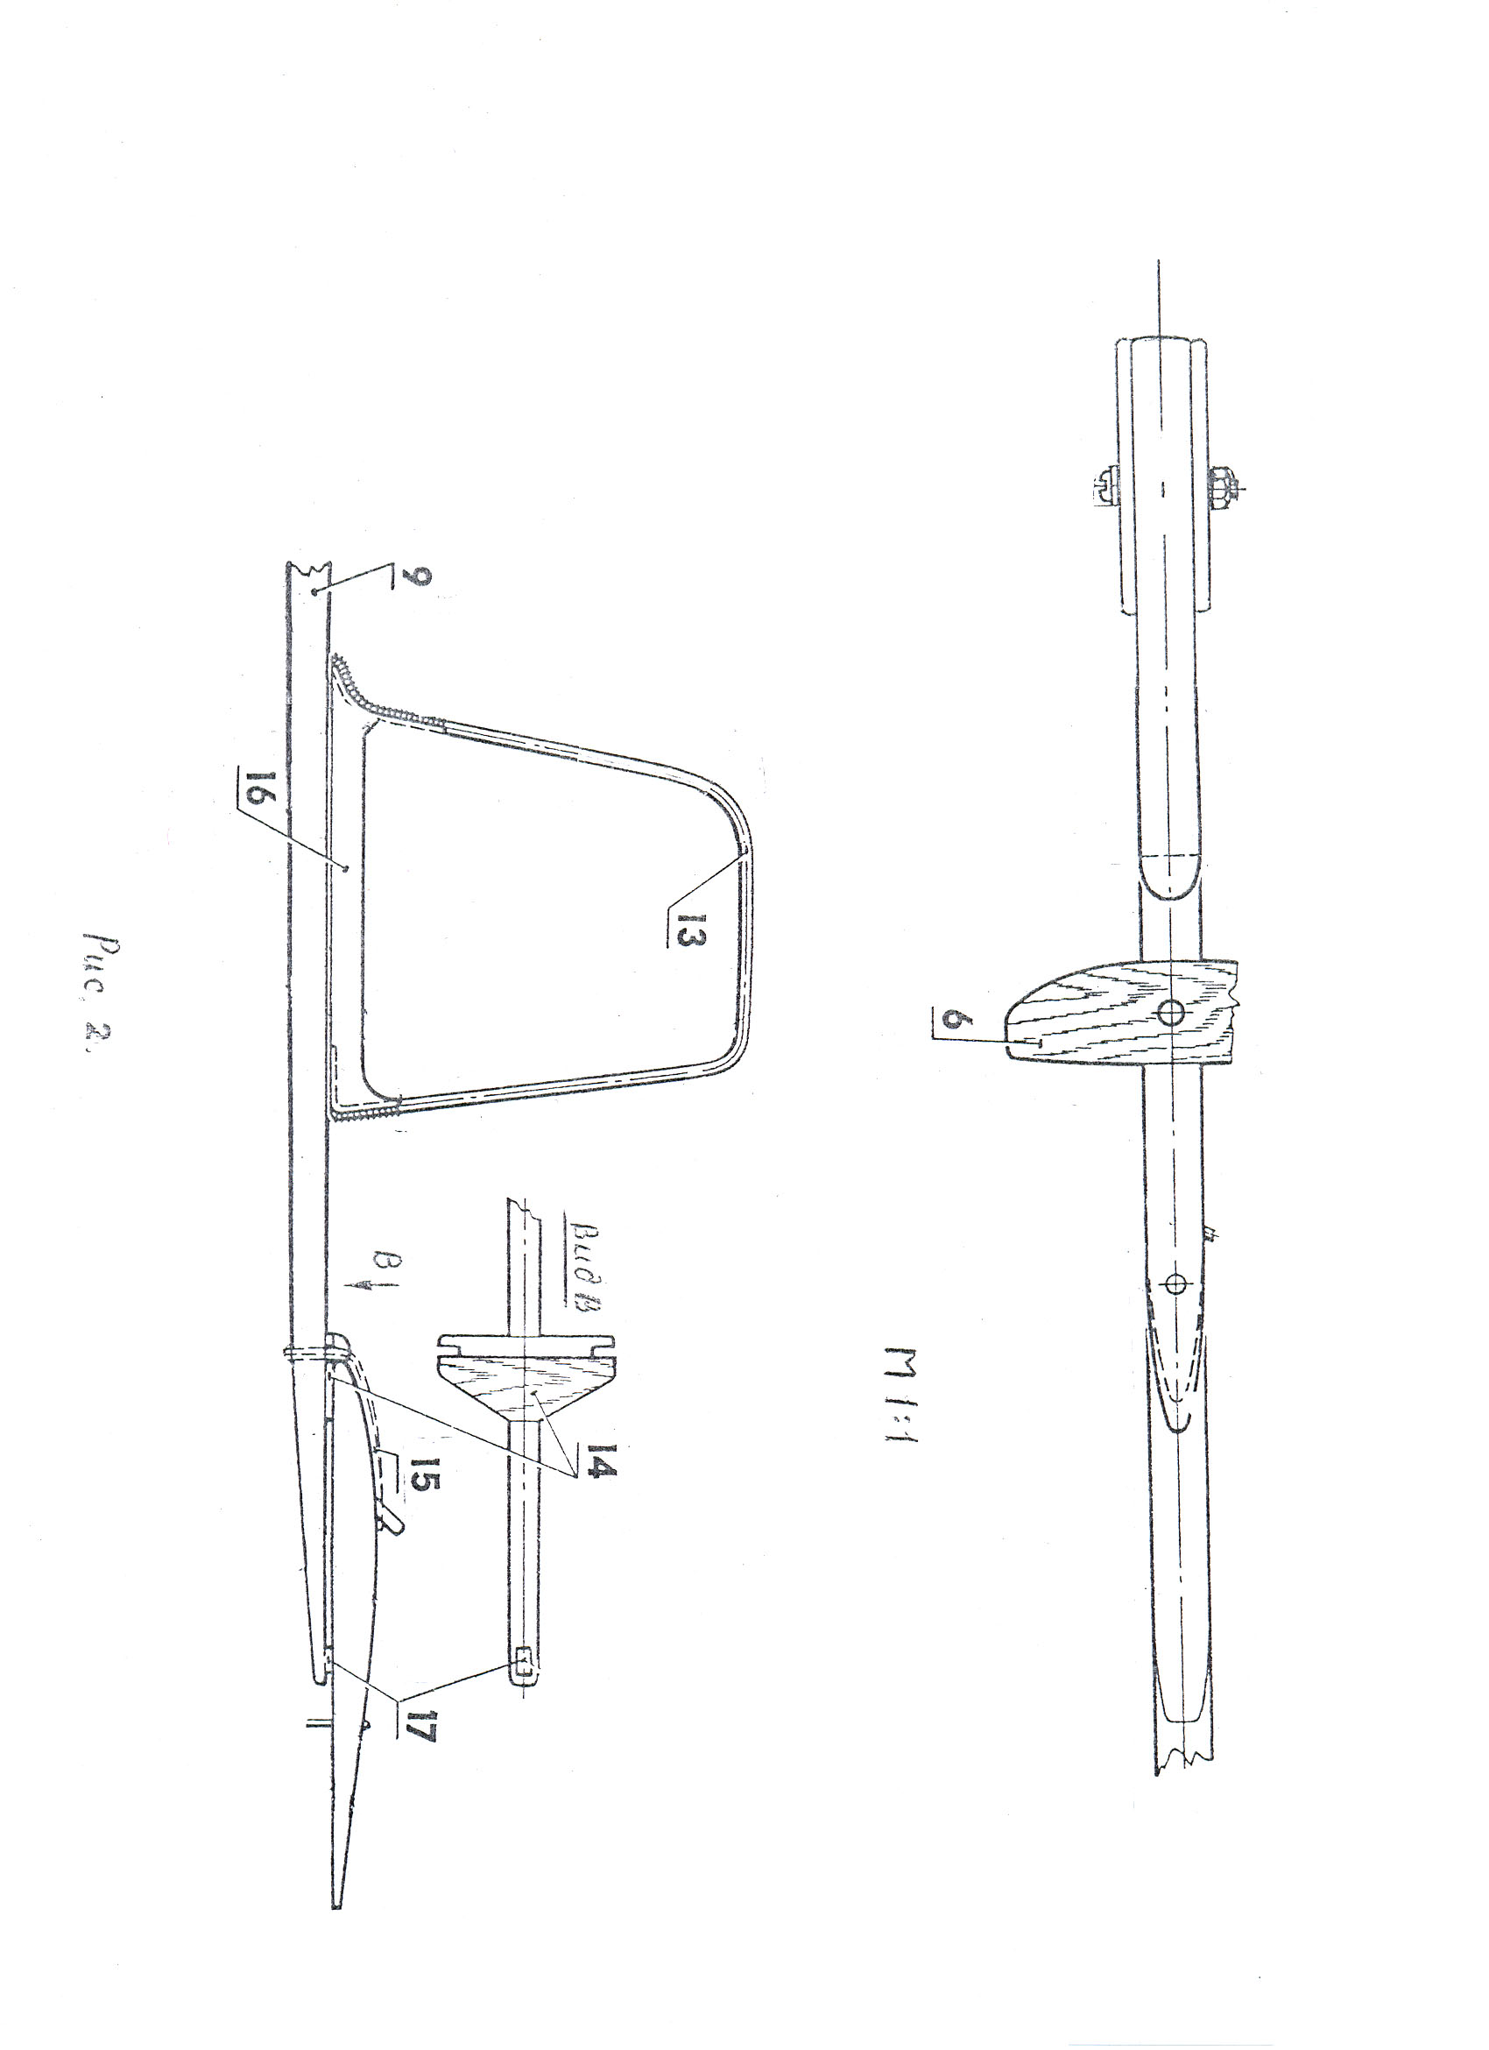
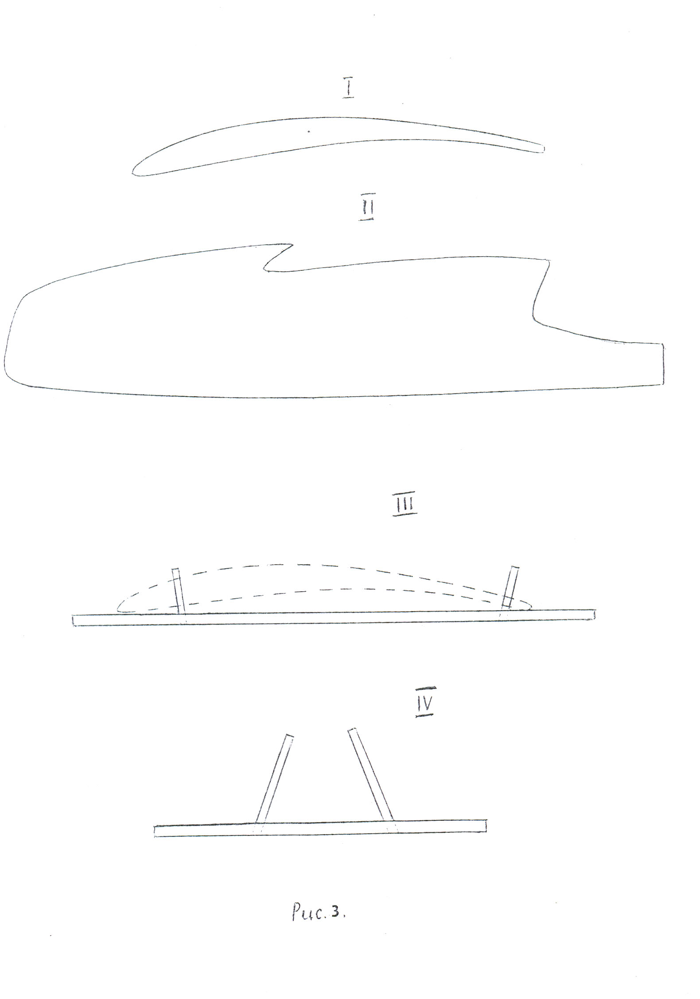
М 1:1
